DTDR-F无线旋转扭矩传感器：精确、适应性强、无线直接扭矩测量
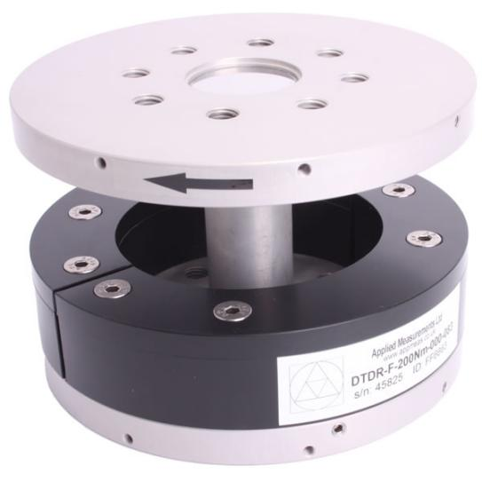 | - 扭矩范围：0-10 Nm - 0-50000 Nm  - 无线遥测数据输出  - 线性度：<±0.25%  - 电池供电（可充电）  - 最大转速：6500 rpm（平衡等级G6.3依据ISO 1940）
DRFN无刷旋转方形驱动扭矩传感器：高精度，免维护，转速可达12000转/分
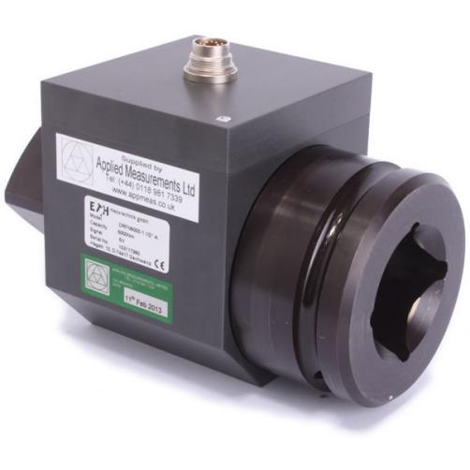 | - 扭矩范围：0-1 Nm到0-5000 Nm  - ±5 Vdc输出  - 线性度：<±0.15%  - 可选脉冲角度输出  - 最大转速：7000-12000 rpm
DTD-F法兰式静态/反作用扭矩传感器：精确和易于调整，直接扭矩测量
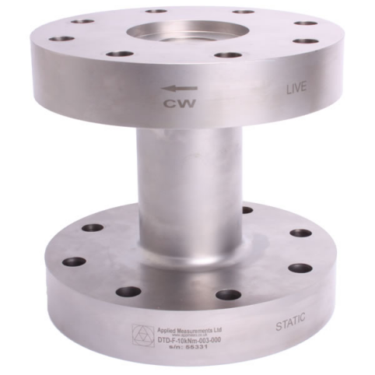 | - 扭矩范围：0-10 Nm到0-50 kNm  - 2 mV/V输出（20 kNm+型号为1.5 mV/V）  - 防护等级：IP65  - 精度：<±0.25%  - 定制容量200 kNm+

DRVL轴式无刷旋转扭矩传感器：准确和免维护，内置信号调节
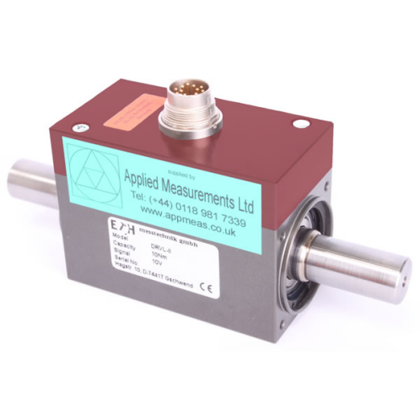 | - 扭矩范围：0-0.02 Nm到0-20 kNm  - 供电电压范围：10-28.8 Vdc  - ±10 Vdc电压输出  - 10 kHz±5 kHz (RS422)输出频率  - 线性度：<±0.1%（可选<±0.05%）  - 可选转速和角度输出  - 最大转速：37,000 rpm  - 可定制连轴器
DRFS六角驱动旋转扭矩传感器：准确，免维护，是理想的脉冲工具
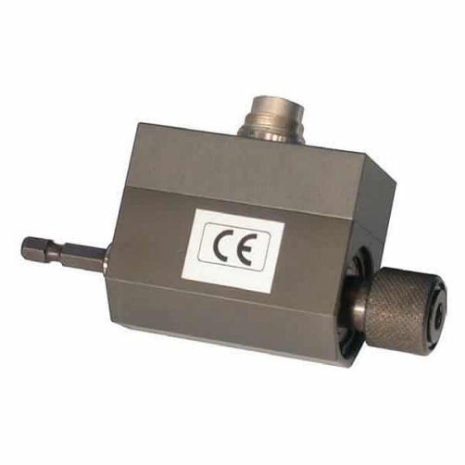 | - 扭矩范围：0-1 Nm至0-20 Nm  - 0到±5 Vdc输出  - 线性度：<±0.15% /额定容量  - 最大转速：10,000 rpm
DTD-P并联轴反力扭矩传感器：采用键控平行轴连接，精度高，适应性强
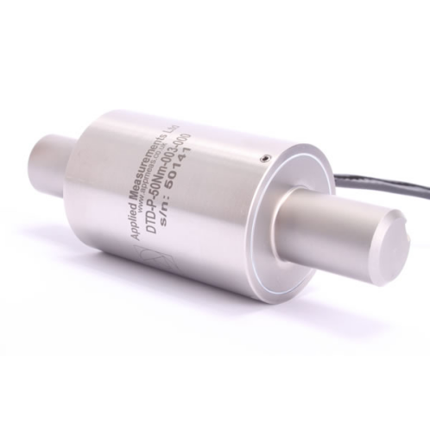 | - 扭矩范围：0-10 Nm到0-10 kNm  - 2 mV/V输出  - 防护等级：IP65  - 精度：<±0.25% /额定容量  - 定制扭矩50 kNm+

DTD-S方形驱动静态扭矩传感器：精度高，适应方便，采用方形传动轴
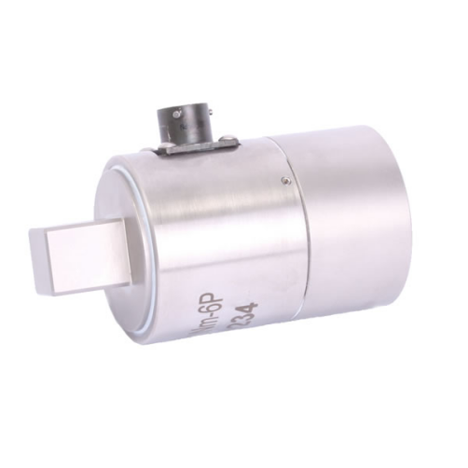 | - 扭矩范围：0-10 Nm到0-20 kNm  - 2 mV/V输出 （50 kNm型号为1.5 mV/V）  - 防护等级：IP65  - 精度：<±0.1%  - 定制扭矩200 kNm+
YDSA小型旋转扭矩传感器：体积小，精度高，转速高
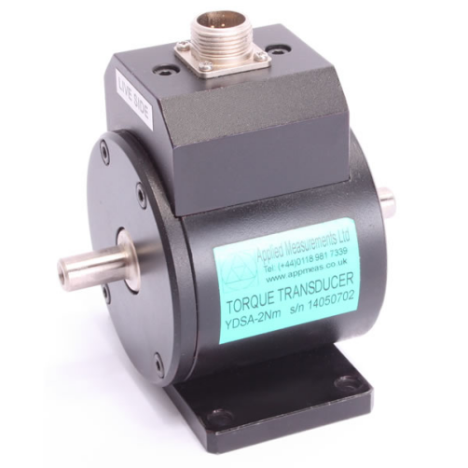 | - 扭矩范围：0-0.2 Nm到0-50 Nm  - 1.3 mV/V输出  - 精度：<±0.2%  - 非常紧凑的尺寸  - 最高转度：8000 rpm

